1. [批次生產] 文字修正：設備Pass數資訊，「每小時費用」置換成「每小時才數」。

設備標籤移到生產後面。

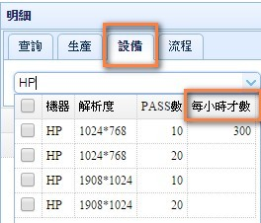

1. [進貨單] Email進貨單給廠商新增建單人員

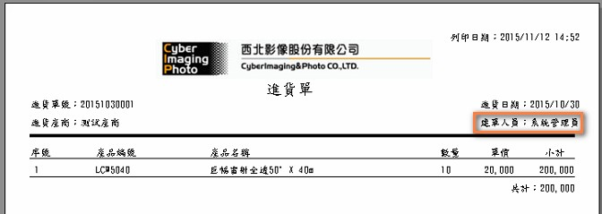

1. [報價單]調整凍結欄位順序

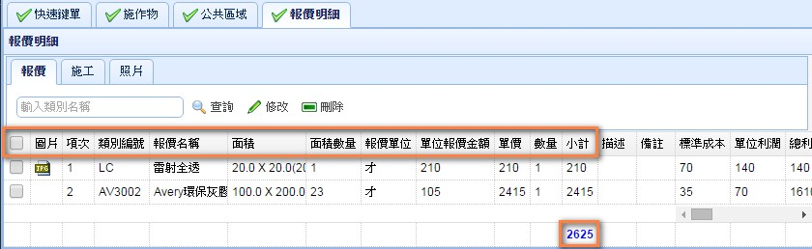

1. [報價單]快速報價版面調整

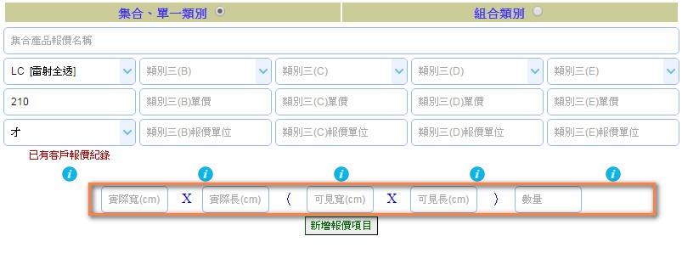

1. [報價單]照片上傳可增加備註

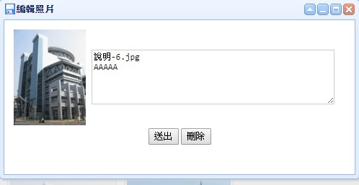

1. [報價單]預設建立客戶與類別三關係，讓客戶可自行填寫報價單

維護類別三

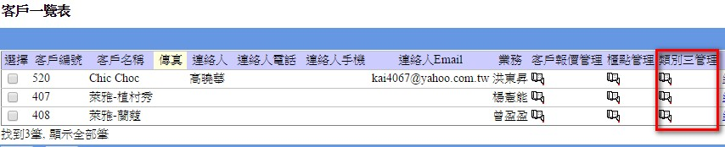

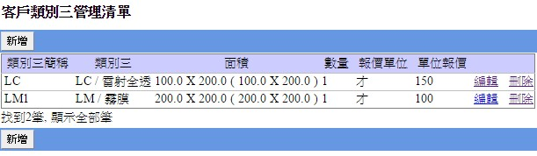

Email報價Link給客戶

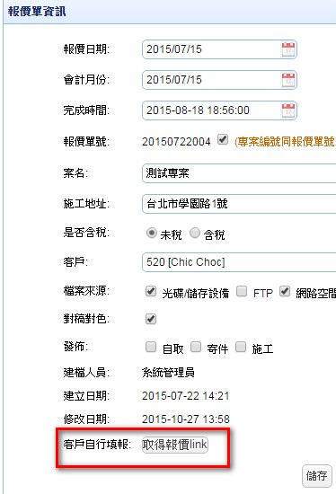

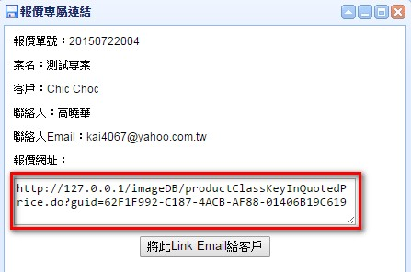

Yahoo 信箱

